DESIGN DE FILTRES ELLIPTIQUES

Un TIPE proposé par MEYER Pierre-Yves, étudiant au lycée Kléber.

I ) Présentation et introduction au design de filtres analogiques

1) Historique du développement des filtres

2) Objet du TIPE

3) Le filtre elliptique

II) Généralités sur les principaux types de filtres

1) Le design normalisé

2) Trois principaux types de filtres

3) Comparaison des filtres

III) Complément mathématique sur les fractions rationnelles elliptiques

- Définition d’une fraction rationnelle elliptique

- Propriétés fondamentales

- Conclusion

IV) Présentation du logiciel de design de filtre

- Présentation générale et orientation choisie

- Structure du programme

- Etude détaillée du programme

V) Bilan global des travaux

- Résumé des travaux. Lien avec la problématique initiale de l’équaliseur

- Lien avec le sujet du TIPE

- Lien avec le développement durable

ANNEXE I : structure du programme

ANNEXE II : divers

ANNEXE III : bibliographie
- 1 -

DESIGN DE FILTRES ELLIPTIQUES

I ) Présentation et introduction au design de filtres analogiques

1) Historique du développement des filtres

Les filtres analogiques ont été utilisés dès le début des années 1920, avec la création des premiers filtres RLC passif. Dès lors, ils n’ont cessé de prendre une place croissante dans des domaines aussi variés que la radio, la vidéo, l’audio, les transmissions et les télécommunications. Les années 1960 virent l’avènement de l’amplificateur opérationnel, qui peu à peu, remplaça les bobines par des filtres RC-AOp, effectuant à la fois une opération d’amplification et de filtrage. Ces composants, alimentés par une source auxiliaire, apportent de l’énergie au circuit et permettent d’atteindre des ordres de filtrage bien plus élevés qu’auparavant. Toutefois, les limites de l’AOp ne rendent pas accessibles les hautes fréquences (de l’ordre de la centaine de MHz).
Ainsi voit-on poindre le règne du numérique à partir des années 80, et les dispositifs à DSP (Digital Signal Processing ) ont bien souvent remplacé les traditionnels filtres analogiques.

2) Objet du TIPE

Si l’ère du numérique est définitivement entamée, ce n’est toutefois pas pour autant que les filtres analogiques ont disparu. Et c’est en rêvant au principe possible du fonctionnement d’un equalizer sonore, au beau milieu d’un cours d’électrocinétique du début de cette année, que m’est venue l’idée d’étudier les filtres analogiques de manière plus approfondie.
Ce TIPE propose donc de développer des outils afin de mieux cerner ce qu’est l’objet filtre. Par sa fonction même, il agit sur la forme du signal d’entrée, dans notre cas : le matériau sonore. Aussi, des outils analytiques développés dans le cadre de l’interface MAPLE m’ont permis de réaliser un programme dont le rôle est, en fonction de la forme du signal souhaitée (plus d’aigus ou plus de graves par exemple ), de reconnaître le filtre ( passe-haut ou passe-bas toujours sur le même exemple). Dès lors commence le travail d’analyse dont le but est d’établir la fonction de transfert représentant judicieusement le filtre. Celle-ci permet alors d’aboutir à un design de la structure du filtre et à la détermination de ses composants.

3) Le filtre elliptique

Dans ce TIPE, je ne me suis intéressé qu’à un seul type de filtre : les filtres elliptiques. Comme nous le verrons, ceux-ci présentent de nombreux avantages. Mais ce choix a surtout été dicté par l’énorme frustration que j’éprouvais de devoir confier le choix d’un filtre à des tables perdues dans des Handbooks introuvables, établies d’une manière souvent obscure. Ce sont donc les moyens informatiques actuels qui m’ont permis de synthétiser les très récents travaux sur les filtres elliptiques et de proposer un programme satisfaisant.

- 2 -
II) Généralités sur les principaux types de filtres

Rappelons avant toute chose que la détermination de la fonction transfert H passe par le calcul d’une fonction K définie de la manière suivante :
La fonction K pourra prendre différentes valeurs selon l’approximation choisie.

1) Le design normalisé

Une technique de design de filtre très couramment utilisée est le travail en fréquences normalisées. Le calcul de K, et donc de H, se fait en considérant que la fréquence de coupure est 1 Hz. La fréquence de stop est donc exprimée en multiple de la fréquence de coupure (exemples : 1,5 Hz, 2 Hz ou 5 Hz), ce qui permet d’uniformiser le design de filtre.
Enfin, il est à noter que le design de filtre commence toujours par celui d’un filtre passe-bas. Une fois le passe-bas réalisé, une série de transformations analytique nous permettent d’obtenir la fonction de transfert d’un passe-haut ou d’un passe-bande (symétrique uniquement) dont la fréquence de coupure est la même et possédant les mêmes caractéristiques de pente. C’est cette méthode que j’applique dans le programme Maple que j’ai réalisé :

De passe-bas à passe-haut :

De passe-bas à passe-bande symétrique :

(avec la fréquence centrale et B la largeur de la bande passante)

Après le calcul des composants, il suffit de dénormaliser le filtre en fréquence. Pour cela, on divise les valeurs des capacités d’autant de fois que la fréquence de coupure voulue est grande. Raisonnons sur un exemple : à une fréquence de coupure de 1000 Hz, on divise par 1000 les valeurs des capacités intervenant dans le circuit, puisque l’impédance d’une capacité vaut .

2) Trois principaux types de filtres

a) Le filtre de BUTTERWORTH

Dans le cas de l’approximation de BUTTERWORTH, on pose avec n l’ordre du filtre. est un paramètre tel que si =1 alors . Puisqu’il s’agit du filtre étudié en classe de math sup et math spé, nous ne nous attarderons pas plus sur le sujet. Rappelons juste qu’il n’a pas d’oscillation dans la bande passante. Toutefois, il subit une distorsion de phase importante en fin de bande passante (au voisinage de la fréquence de coupure)

- 3 -
b) Le filtre de CHEBYSHEV

Dans le cas de l’approximation analytique de CHEBYSHEV, on autorise dans la bande passante (Chebyshev I) ou dans la stop-band (Chebyshev II) une oscillation, afin de gagner en raideur de pente après la fréquence de coupure.

Dès lors on propose pour K : , pour un Chebyshev I : oscille entre 0 et .
, pour un Chebyshev II, oscille en stop-band au-delà de

où est le polynôme de Chebyshev d’ordre n.

c) Le filtre elliptique ( dit de CAUER )

Toujours sur le même principe, on peut poursuivre l’idée du filtre de Chebyshev en allant un peu plus loin. En autorisant une oscillation dans la bande passante, tout en ajoutant quelques zéros de telle sorte que l’on ait une atténuation infinie à ces zéros complexes dans la stop-band (comme pour un Chebyshev II), on obtient un filtre dont la pente est encore plus accentuée à ordre égal ! Nous verrons dans la prochaine partie que les fractions rationnelles elliptiques permettent un tel résultat. Le prix à payer est toutefois une forte distorsion de phase dans toutes les gammes de fréquences.

3) Comparaison des filtres

Afin de choisir un type de filtre précis, nous proposons un comparatif des atténuations possibles à un ordre donné. Dans le cas du traitement d’un signal sonore (cas envisagé ici), notons que les conditions sur la phase ne sont pas du tout importantes pour l’intelligibilité du signal. En effet, l’oreille humaine n’est sensible qu’aux fréquences et non au déphasage de celles-ci. Deux arguments pour s’en convaincre. J’ai réalisé un filtre passe-tout déphaseur et pourtant l’écoute de n’importe quelle musique en entrée (via un discman) n’en souffre absolument pas (sauf de la qualité déplorable des hauts parleurs des salles de TP). De plus, n’oublions pas que nos oreilles sont distantes de vingt centimètres, et que donc tout signal perçu par l’une est perçu avec un déphasage par l’autre. Si nous étions sensibles à la phase du signal sonore, notre position spatiale changerait radicalement la perception sonore ce qui n’est guère le cas. Le choix d’un filtre se fera donc sur ces qualités d’atténuation en amplitude. Ci-dessous, trois passe-bas d’ordre 4 :
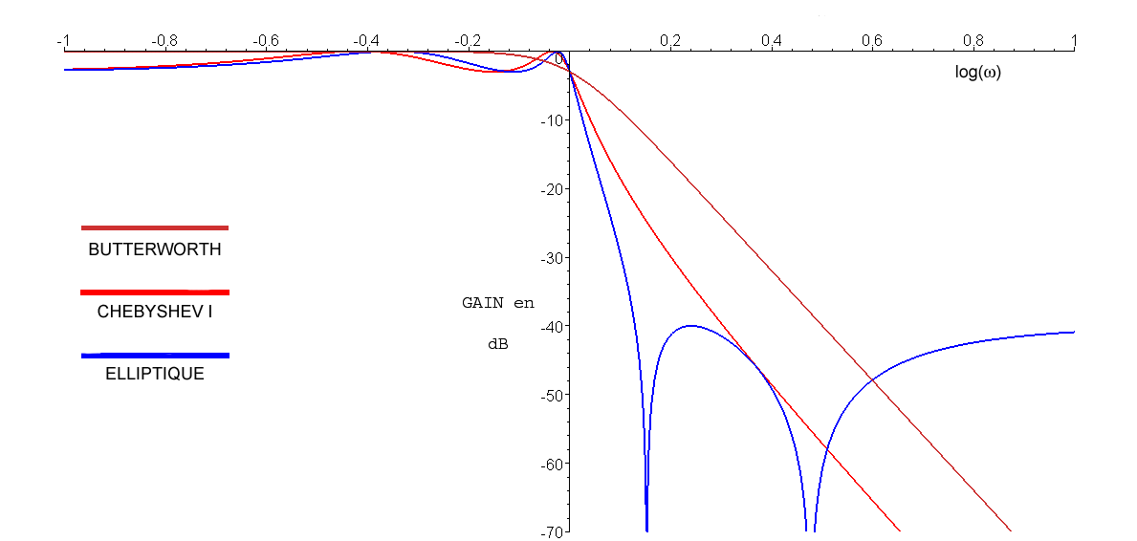

Notre choix est sans appel. À nombre d’ampli-op égal, le filtre elliptique est de loin le meilleur atténuateur : il effectue une sélection plus précise que celle des autres filtres.

- 4 -

III) Complément mathématique sur les fractions rationnelles elliptiques

- Définition d’une fraction rationnelle elliptique

  - Approche adoptée

Plusieurs approches s’ouvrent à nous pour la définition des fractions rationnelles elliptiques. Les travaux du Professeur Miroslav Lutovac de l’université de Belgrade, sur lesquels je me base sont les seuls disponibles sur le sujet. En effet, il paraît qu’il fut le principal acteur dans le développement d’une théorie mathématique sur les fractions rationnelles elliptiques, et en tant que physicien, il alla dans le sens d’une définition exploitable directement du point de vue physique. Celle-ci énonce en fait les caractéristiques de cette famille de fractions, avant de proposer un système d’équations paramétriques en permettant le calcul, plutôt que de partir de ces équations et d’alors démontrer les propriétés de cette famille de fractions. Nous conserverons cette approche ainsi que ses principales démonstrations, car elle permet d’appréhender d’une manière assez intuitive ces objets particuliers.

  - Définition première

Les fractions rationnelles sont une famille de fractions telles que :

- Ce sont des fractions rationnelles en x, mais dont les coefficients dépendent de l’ordre n de la fraction (degré du numérateur ET du dénominateur) et du facteur de sélectivité ξ.
Elles sont donc notées .

Soit ξ un réel fixé :

- Les fractions rationnelles elliptiques sont soit paires, soit impaires pour n fixé :
- La tangente en x=1 doit être la plus grande possible
- doit avoir en x=1 une pente supérieure ou égale à celle des polynômes de Chebyshev du même ordre noté

Remarque : On constate dès maintenant que les polynômes de Chebyshev sont un cas particulier des fractions rationnelles elliptiques car ils vérifient bien ces 6 conditions.

  - Equations paramétriques

En constatant cela, on rappelle la définition paramétrique des polynômes de Chebyshev :

- 5 -
Un grand classique de la sup est de montrer par récurrence sur n qu’il s’agit bien de polynômes, malgré les apparences. On aboutit à la formule de récurrence suivante :

L’idée est donc de généraliser le cas des polynômes de Chebyshev, à l’aide des notations suivantes :

- On pose u l’intégrale elliptique du premier type :

- K l’intégrale elliptique complète du premier type :

- u est bijective (à k fixé) de sur lui-même, car intégrale d’une fonction positive avec . Il existe donc une fonction réciproque dite d’amplitude et noté am

- On définit les fonctions elliptiques de Jacobi :

- On trouve dès lors toute une série de relations de trigo « elliptique » qui servent dans certaines démonstrations, mais qui ne sont pas présentées ici par souci de concision.

Pour la détermination des fonctions transferts, on préférera utiliser par la suite : , ainsi que la variable .
On propose alors comme autre définition des fractions rationnelles elliptiques, qui n’est pas sans rappeler celle des polynômes de Chebyshev :
où :

On démontre en utilisant la panoplie de formules de trigo elliptique et en développant en décomposant avec n = (n -1) +1 ( cf démo Chebyshev ), que est une fraction rationnelle pour x de coefficients variables fonctions de . En fait, on remarque que l’on trouve une
- 6 -
fraction rationnelle en cd(u,k), de dénominateur et de numérateur de degré n. Il n’existe toutefois pas de formule de récurrence simple comme pour le cas des polynômes de Chebyshev.

- Propriétés fondamentales

- Cas particulier des fractions rationnelles elliptiques : les polynômes de Chebyshev

En constatant que , on en déduit immédiatement par les équations paramétriques que

- Relation entre les pôles et les zéros des fractions rationnelles elliptiques :

Les zéros de la fonction elliptique jacobienne cd sont donnés par : .

Ils s’obtiennent en résolvant l’équation : .

On obtient alors les n zéros de la fraction : .

On peut établir une relation entre pôles et zéros de ces fractions :

En effet, l’obtention des pôles provient de la résolution de : .
Or cette équation ne peut avoir de zéros que pour un w complexe. En effet, pour w réel, cd est aussi réel, et par conséquent, l’équation est sans solution. Dès lors on recherche une solution complexe de la forme .

On admettra que . Ce résultat se démontre en utilisant des propriétés de périodicité (réelle et complexe) de la fonction cd qu’il est hors sujet de présenter ici. Cette relation implique que :

En utilisant alors le théorème de changement d’argument pour la fonction cd (qui n’est pas étudié pour des raisons de concision), l’équation donnant les pôles devient :
i.e :
- 7 -
Les pôles sont donc atteints pour , avec i = 1,2,…,n
c'est-à-dire, en substituant dans la seconde équation paramétrique et appliquant encore le théorème de changement d’argument : .

La relation pôles - zéros tombe :

D’où l’écriture explicite d’une fraction rationnelle elliptique : . Cela peut être un moyen d’établir une expression (numérique tout du moins) de la fraction.

- Propriété de semi-groupe (Ce terme de la littérature scientifique anglaise n’est cependant pas encore traduit. Vous trouverez donc dans la littérature anglaise le terme de Nesting property) :

La démonstration étant trop lourde ici, car elle fait appel aux propriétés de semi-groupe de fonctions elliptiques de Jacobi, on admettra cette propriété très utile et fréquemment utilisée, surtout dans le design de filtre :

Cette propriété est aisément démontrable dans le cas des polynômes de Chebyshev et traduit le fait que l’ensemble des polynômes de Chebyshev est stable pour la composition : .

Preuve :

- Conclusion

On s’est attaché dans cette partie à présenter les grands résultats théoriques concernant les fractions rationnelles elliptiques. Ce travail ne peut absolument pas prétendre à l’exhaustivité, et pour tout renseignement complémentaire, le lecteur peut se référer à la bibliographie.

- 8 -

IV) Présentation du logiciel de design de filtre

Le but de cette partie est d’expliquer la structure générale du programme de design de filtres elliptiques que j’ai réalisé. Je présenterai ainsi les principaux algorithmes que j’ai crée ou développé pour sa réalisation, et s’appuyant sur la théorie mathématique exposé ci-dessus. Mon but n’est donc pas d’expliciter le détail du programme et certaines astuces auxquelles j’ai eues recours, qui sont propres à chaque langage de programmation.

REMARQUE IMPORTANTE SUR LES NOTATIONS :

Les physiciens notent K la fonction intermédiaire qui permet le calcul de H. Il ne s’agit évidemment pas de K, l’intégrale elliptique complète du premier type. Nous ne changerons pas de notation, même si les deux interviennent dans cette partie, pour respecter les conventions des deux domaines. Le contexte est en général suffisamment explicite, puisque les physiciens accompagnent toujours leur K d’un module ou d’un !

- Présentation générale et orientation choisie

Dans ce programme, on ne peut que trouver les fonctions transferts de filtres d’ordre particulier en . En effet, il est facile de déterminer l’expression d’une fraction rationnelle elliptique d’ordre 2 ou 3 en fonction de . Les opérations réalisées par la machine pour accéder aux ordres en en utilisant la propriété de semi-groupe ne sont donc que des développements et des distributions, relativement peu coûteuses en temps et en puissance de calcul. Le cas général eut nécessité l’utilisation des formules donnant pôles et racines, manipulation beaucoup plus fastidieuse et imprécise, puisque le calcul n’est plus formel et que le nombre de digits utilisé peut dépasser les 25 !!! Mais ce n’est qu’une restriction qui n’a que peu d’effet. Dors et déjà, les ordres accessibles sont 2, 3, 4, 6, 8, 9 et 12. La plupart des filtres couramment utilisés sont de ces ordres. Il est dommage toutefois de ne pas pouvoir accéder à l’ordre 5 (ce qui immédiatement permettrait l’accès à l’ordre 10), mais des recherches sont encore en cours pour pouvoir déterminer la forme générale des fractions rationnelles elliptiques de cet ordre.

- Structure du programme

Vous trouverez en annexe un organigramme présentant la structure du programme.

L’utilisateur doit spécifier en entrée la forme du filtre souhaité :

- passe-haut, passe-bas, passe-bande symétrique
- fréquence de stop (stop-band corner) en multiple de la fréquence de coupure (1 Hz car normalisée)
- l’atténuation minimum souhaitée en stop-band, notée en dB
- la tolérance en bande passante pour les oscillations éventuelles, notée en dB

Le programme calcule alors l’ordre du filtre et cherche une solution de la forme
où . Il est doté en plus d’un module d’optimisation qui maximise la pente de coupure sans changer l’ordre du filtre (voir plus loin).
- 9 -

- Etude détaillée du programme

  - Diagrammes utilisés

Pour le design d’une fonction transfert, on préfère travailler avec un diagramme représentant en fonction de plutôt que le diagramme de Bode de la transmittance H. Ce diagramme fait apparaître deux valeurs caractéristiques que l’on doit calculer.

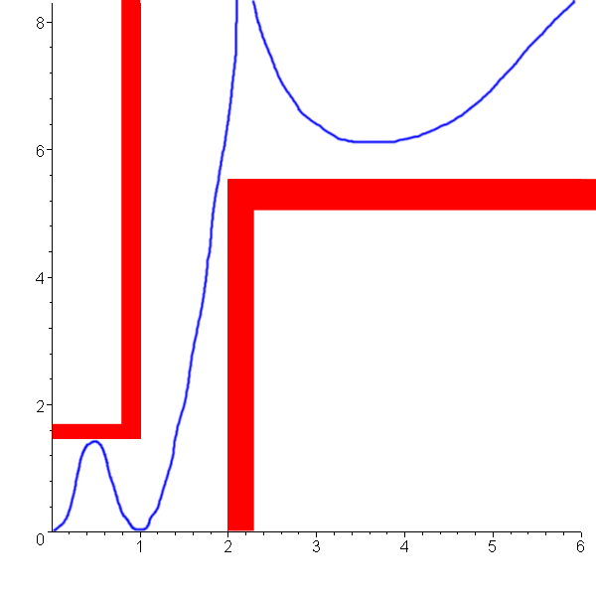

Gabarit d’un passe-bas

Les valeurs et sont calculées à partir des atténuations et souhaitées, sachant que , avec pour définition de l’atténuation :
On obtient donc aisément :.

Ces valeurs sont les premières calculées par le programme car elles conditionnent l’ordre du filtre minimum possible.

  - Calcul de l’ordre du filtre

On a vu qu’il existait une relation intéressante qui donnait n : . Comment donc choisir k et k_{n} en fonction des données de l’utilisateur ?
- 10 -

On est tenté d’imposer .

En effet, du point de vue graphique, une fraction rationnelle elliptique est croissante strictement et de manière la plus forte possible (pour une fraction rationnelle) sur l’intervalle , comme le spécifie la condition 5 de la définition première. Concrètement, on désire le filtre le plus performant possible, et ainsi il doit atteindre la stop-band le plus efficacement possible, c'est-à-dire une pente la plus forte possible sur .
De plus, la valeur de la fraction rationnelle elliptique en est celle du facteur discriminant. Rappelez-vous : . Or, pour . Aussi, puisqu’on a posé , on doit avoir . En prenant le cas d’égalité, on doit avoir . D’où l’existence d’un solution au moins au problème proposé, avec cette valeur de .

Le calcul de l’ordre du filtre est alors possible. Toutefois, n est un réel, on sera donc obligé d’arrondir à l’entier supérieur. De plus, du point de vue pratique, une cellule du second ordre nécessite autant d’ampli-ops qu’une cellule du premier ordre. On a donc tout intérêt à choisir l’entier PAIR supérieur. Le programme en tient compte, mais puisque l’ordre 10 n’est pas accessible, on limite l’ordre à 8 (prendre l’ordre 12 alors qu’un ordre 9 suffirait reviendrait à tuer une mouche avec un fusil à pompe ;-) ).

Ci-dessous, l’algorithme de choix de n, ni étant la nouvelle valeur :
[> if n<=8 then
if irem(ceil(n),2)<>0 then
ni:=ceil(n)+1;
else
ni:=ceil(n);
fi;
fi;

  - Calcul de la fonction transfert

Puisque l’on connaît , on calcule K par un algorithme récursif en utilisant la propriété de semi-groupe.
Cet algorithme étant très simple à programmer mais très lourd en lisibilité (voir forme des fractions rationnelles d’ordre 2 et 3 en annexe II), je ne le présente pas ici.

Pour trouver H, il nous reste à déterminer .

On peut proposer l’encadrement suivant :

- Comme pour , alors (voir le graphique de gabarit).
- Comme on veut sur le gabarit pour , on trouve : i.e. . Il faut prendre garde au fait qu’ici, peut être différent de . Cette valeur n’a été utilisée QUE pour déterminer l’ordre minimal du filtre.
- 11 -

  - Méthode de Corral

Dans certains cas, on peut trouver des ordres du type n = 2,322155 ou n = 2,655784 par exemple, ordres arrondis selon la méthode précédente à ni = 4. On perçoit intuitivement que la fonction transfert calculée n’exploitera pas au mieux les possibilités du matériel. C’est ainsi que Celestino Corral, ingénieur chez Motorola a eu l’idée d’imposer la recherche d’une nouvelle valeur de la plus petite possible afin que dans le calcul de l’ordre du filtre, on trouve pour n une valeur la plus proche possible de 4 (dans l’exemple ci-dessus).
Ses travaux théoriques portent sur la fonction de sélectivité BES ( Band-Edge Selectivity), opposée de la dérivée du module de H par rapport à la pulsation en . La compréhension de l’algorithme que j’ai programmé ne requiert cependant aucune notion sur cette fonction.
Dans un premier temps, on étudie le rapport . On propose le changement de paramètre avec b bien évidemment supérieur à 1. Dès lors on recherche numériquement une solution telle que s’approche de ni.
L’algorithme de recherche de la solution est un algorithme basé sur la dichotomie de l’intervalle de recherche de la solution.

Le voici :

[> evalsol:=proc(f::procedure,y,a,b,e)
local med,min,max;
On recherche une solution à f(x)=y sur [a,b] à près.
Les variables tampons med, min et max sont celles qui servent à la dichotomie
La fonction f doit être continue et strictement croissante, ce qui sera le cas ici.
min:=a;
max:=b;
med:=evalf((min+max)/2);

while evalf((max-min)/2)>evalf(10**(-e)) do
if f(med)-y>0 then
min:=min;
max:=med;
med:=evalf((min+max)/2);
else
min:=med;
max:=max;
med:=evalf((min+max)/2);
fi;
od;

Si parfois l’intervalle de recherche est trop grand et trop décalé vers la gauche de la solution, l’algorithme n’aboutit pas. Il faut donc relancer l’algorithme de recherche en coupant l’intervalle en deux.

if abs(evalf[e+1]((min+max)/2)-b)<=evalf(10**(-e)) then
evalsol(f,y,a,(a+b)/2,e);
else
evalf[e+1]((min+max)/2);
fi;

end:
- 12 -

Dès lors, il suffit d’envoyer les paramètres suivants :

Choisir pour f :
Lorsque b aura atteint une certaine valeur, généralement comprise entre 1 et 2, vaudra le rapport .

Les dernières lignes sont donc :

[> Phi_max:=evalf(ni/n);
[> xmax:=evalsol(Phi,Phi_max,1,2,12);

Dans ce cas, le résultat donné est exact jusqu’à la douzième décimale près non incluse.

Une comparaison sur un diagramme de Bode dans le cas permet de se convaincre de l’utilité de cet algorithme :
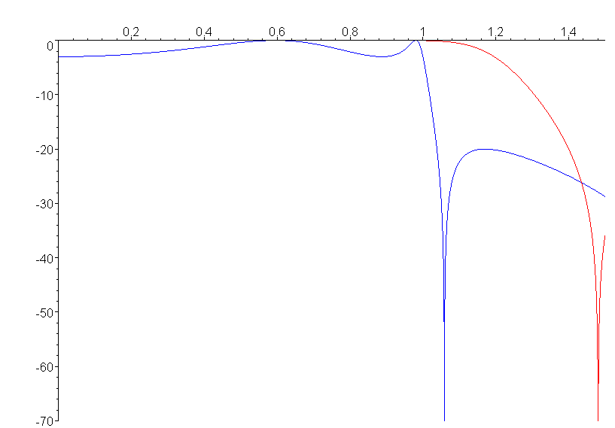

En rouge, la fonction de transfert non-optimisée.
En bleu, la fonction retouchée par la méthode de Corral.

Le résultat est sans appel, la rupture est bien plus nette !

  - Travail final

Une fois le module de la fonction transfert déterminé, il suffit de déterminer les pôles et les zéros de H. On résout donc les équations sur , numériquement. Maple y arrive très bien. On prend bien soin de choisir les solutions qui sont dans le demi-plan , pour assurer la stabilité des montages.

On regroupe alors les pôles et les zéros les plus proches, par ordre de distance croissant, et symétriquement par rapport à l’axe des abscisses (voir schéma en annexe II). Un algorithme simple étudie les différentes combinaisons possibles et calcule la distance de chaque pôle à chaque zéro dans le quart de plan supérieur.
- 13 -
Dès lors, on peut donner numériquement les valeurs des fonctions transferts des cellules d’ordre 2, qui seront montées en cascade et par facteur de qualité croissant (le programme s’en charge aussi !), afin d’éviter les surtensions. Le calcul des composants devient une simple routine, qui se base sur des schémas électriques prédéfinis. En effet, on peut constater que les fonctions transferts d’ordre 2 sont celles de cellules réjectrices de bande dont on connaît plusieurs schémas différents selon la valeur du facteur de qualité.
Un module d’analyse de la sensibilité à la précision des composants parachève le travail, et prouve que dans certains cas, des cellules réglables sont absolument nécessaires, surtout lorsque l’ordre global croît !

V) Bilan global des travaux

- Résumé des travaux. Lien avec la problématique initiale de l’équaliseur

Le logiciel réalisé se veut être un outil complet de design de filtre elliptique. Grâce à la théorie développée sur les fractions rationnelles elliptiques, nous avons pu proposer, via des outils mathématiques, analytiques et informatiques, une méthode de design performante. Ces travaux nous ont peut-être mené loin de l’idée initiale d’un équaliseur sonore, mais en réalité nous en sommes à peine à quelques pas.
En divisant la plage d’audition humaine (20 Hz à 20 kHz) en plusieurs bande de fréquences complémentaires et exhaustives, et en calculant les filtres elliptiques passe-bande symétriques correspondants, le travail est quasiment fini : il ne reste plus qu’à les mettre en parallèle, tous avec pour tension d’entrée celle de la chaîne ou de la source du matériau sonore. En ré additionnant les signaux de sortie, préalablement amplifiés par l’utilisateur (quelques AOp avec des résistances variables), on obtient alors effectivement le principe de l’équaliseur sonore.

- Lien avec le sujet du TIPE

Un autre angle peut être proposé pour la lecture de la problématique initialement imaginée en introduction. Au cours de mes travaux, je suis venu aux réflexions suivantes. Je travaille sur une famille d’objets mathématiques particuliers. La propriété de semi-groupe montre que cette famille est stable pour la composition. De plus, l’identité est l’élément neutre pour la loi rond, et fait partie des fractions rationnelles elliptiques en tant que polynôme de Chebyshev de degré 1 ! On est très proche d’une structure de groupe, mais on ne peut rien dire sur la fonction réciproque.
Qu’en est-il pour la multiplication ? Les 6 premières conditions de la définition première sont conservées si on considère le produit de deux fractions rationnelles elliptiques. 1 fait partie des fractions rationnelles elliptiques, en tant que polynôme de Chebyshev de degré 0. L’inverse ? On peut démontrer que . Puisqu’une fraction rationnelle elliptique s’annule généralement sur [-1,1], il est clair que sont inverse ne vérifiera pas la condition 1.
Aussi, cette famille est dotée d’une structure particulière, semblable à celle de muni de l’addition : une certaine stabilité, mais ce n’est pas pour autant une structure aussi complète qu’un groupe.
Ces deux structures sont des monoïdes, ou encore appelés semi-groupes.
Les gabarits nous font travailler les formes. On modèle un matériau analytique afin de le faire entrer dans une place prédéfinie et qui nous convient. Cela me rappelle les légos de mon enfance…

Le sous thème reconnaissance, représentation et analyse est le fondement et l’essence même de mes travaux. Toute la démarche programmée tente d’atteindre ce but. Le programme Maple fourmille de représentations graphiques qui permettent d’appréhender les objets manipulés. La plupart des graphes et illustrations présentés ici sont systématiquement affichés au cas par cas, lors du déroulement du programme.
- 14 -
- Lien avec le développement durable

Actuellement, le silicium utilisé dans tout circuit imprimé ne peut être recyclé. La consommation japonaise de téléphones portables permettrait de recycler environ 18 kg d’or par an, ainsi que du cuivre, etc…
Or nous avons montré par une étude comparative qu’à caractéristiques équivalentes, le filtre elliptique est toujours d’un ordre moins élevé. Il faut donc moins d’Ampli-Ops pour sa réalisation. Outre l’économie de circuits imprimés, l’énergie consommée pour alimenter les Ampli-Ops est plus faible et moins dispersée par effet Joule. L’utilisation de filtres elliptiques lorsque c’est possible est donc à la fois une bonne opération économique et écologique !
Mais concevoir le développement durable comme une forme d’écologie est réducteur. En effet, tout ce qui participe à l’amélioration des conditions de travail, de vie, et qui par conséquent permet une certaine sérénité entre membres d’une même société est aussi développement durable. L’équaliseur sonore, et d’une manière plus générale le filtre audio, est utilisé en industrie pour minimiser le bruit sourd de certains conduits d’aération. Des systèmes filtrent les fréquences qui fatiguent les employés, et grâce à un système de haut-parleurs en opposition de phase, ils annihilent une partie de ces fréquences pénibles.

- 15 -
ANNEXE I :

STRUCTURE DU PROGRAMME
- 16 -

Données utilisateur :

Calcul de l’ordre du filtre
Arrondissement de l’ordre trouvé à l’entier pair supérieur
Détermination de la fraction rationnelle elliptique d’ordre correspondant en utilisant la propriété de semi-groupe et un algorithme récursif
Stockage en mémoire de l’ancienne fonction transfert
Optimisation de la fonction transfert par la méthode de Corral pour une sélectivité maximum

COMPARAISON GRAPHIQUE DES DEUX METHODES
Calcul et regroupement des pôles et zéros de la fonction transfert
Classement des cellules réjectrices par facteur de qualité croissant
Calcul de la valeur normalisée des composants, selon des schémas électriques prédéfinis
Transformation de la fonction transfert selon la forme du filtre (passe-haut, passe-bande)

ANNEXE II :

DIVERS

Expression générale des fractions rationnelles elliptiques d’ordre 2 et 3 :

- avec > 1 :
- pour l’ordre 3, pour alléger les notations on pose :

Où l’on peut exprimer en fonction de r :

D’où en définitive, pour :

Regroupement pôles - zéros :

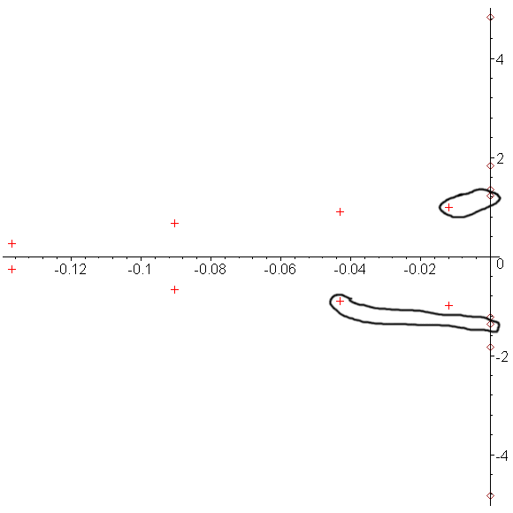

Sont représentés ci-contre les zéros sur l’axe imaginaire, et les pôles par des croix. Il s’agit d’un regroupement possible pour les pôles et zéros. Ce regroupement est symétrique par rapport à l’axe des abscisses. (En effet les polynômes du numérateur ne sont pas scindés sur .)

- 17 -

ANNEXE III :

BIBLIOGRAPHIE

Ouvrages théoriques sur les fractions rationnelles elliptiques :

- un excellent ouvrage sur les fractions rationnelles elliptiques, très complet :

Filter design for signal processing using Matlab and Mathematica p. 503-631

Auteurs : Miroslav D. Lutovac, Dejan V. Tosic, Brian L. Evans

- un article publié par Lutovac, qu’il m’a transmis au cours de l’un de nos échanges :

Symbolic Computation of Elliptic Rational Functions

Auteurs : Miroslav D. Lutovac, Dejan V. Tosic, Ivan M. Markoski

Design de filtres :

- Première édition du cours de Thierry Dutoit, de la faculté polytechnique de Mons

Introduction à la Synthèse des filtres actifs

Auteur : Thierry Dutoit

- que l’on peut compléter avec le cours sur les filtres actifs de Denis Prêtre (dernière révision 12/02/2002)

- la publication de Celestino A. Corral :

Designing elliptic filters with maximum selectivity in EDN, 25 mai 2000.

Contact :

Email : klorat@wanadoo.fr
Téléchargement du logiciel et du dossier : http://klorat.free.fr/tipe
- 18 -

